 | О профилактической акции  «КОНТРОЛИРУЕМ ДАВЛЕНИЕ – ПРОДЛЕВАЕМ ЖИЗНЬ!»
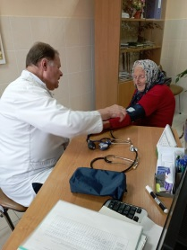
Медработники Шкловской центральной районной больницы и районного центра гигиены и эпидемиологии продолжают проведение ежемесячной профилактической информационно-образовательной акции «Контролируем давление – продлеваем жизнь!». Основная цель акции – повышение информационной грамотности населения по вопросам профилактики болезней системы кровообращения, продвижение принципов здорового образа жизни.
В июле акция прошла в аг.Городец- одном из задействованных в государственном профилактическом проекте «Здоровые города и поселки» на территории Шкловского района. Поэтому к проведению акции присоединились и работники Гордецкого сельисполкома- рассказать, какие задачи и планы у профилактического проекта, как проводятся мероприятия на территории сельсовета.
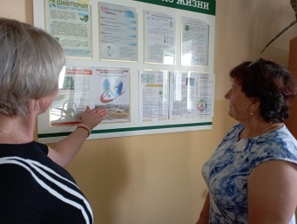
Здоровье человека на 50% зависит от самого человека, его желания быть здоровым. А для этого надо обращаться к медикам при возникновении каких-либо поводов и прислушиваться к их советам. А порой и просто провести элементарные обследования – измерить артериальное давление, вычислить индекс массы тела, получить рекомендации по питанию при некоторых хронических заболеваниях.
15 человек проявили интерес и поучаствовали в акции, выразили благодарность за приближение профилактической медицины к повседневной жизни. Врач УЗ «Шкловская ЦРБ» Давыдовский К.Н. с вниманием выслушал каждого обратившегося, рекомендовал прием симптоматических лекарств, к кому обратиться за направлением на проведение диагностических процедур.
Врач по медицинской профилактике УЗ «Шкловский райЦГЭ» рассказывала заинтересованным о профилактическом питании при болезнях сердечно-сосудистой системы, профилактике неинфекционных и инфекционных болезней. В Шкловском районе в летний период текущего года отмечается рост обращаемости населения за медицинской помощью с симптомами заболеваний, не исключающих ОКИ. И напомнила, что лучшая профилактика ОКИ – соблюдение правил личной гигиены, а сезонных ОРВИ- гриппа и ковид- это вакцинация.
Ежемесячная профилактическая акция проводится в разных учреждениях города и района. Следите за информацией на сайте райЦГЭ.
Заботясь о своем здоровье - сохраняем здоровье нации.

Врач по медицинской профилактике
УЗ «Шкловский райЦГЭ» Татьяна Полякова 24.07.25

